拉萨中学高三年级（2017届）第四次月考理科综合生物试卷
命题： 审定：
(理科综合满分300分，考试时间180分钟，请将答案填写在答题卡上)
可能用到的相对原子质量:H—1 C—12 N—14 O—16 Na—23 C1—35.5 Fe—56 C_{U}—64

第Ⅰ卷(选择题)共126分
一、选择题(每小题6分,共78分,每小题只有一个最符合题意的答案)
1.下列有关细胞生命活动的叙述中，正确的是：
- 用适当浓度的生长素处理后的植物细胞，其物质交换速率增大
- 细胞分化导致不同细胞中表达的基因完全不同
- 青蛙的红细胞衰老后，其细胞核体积增大
- 细胞凋亡不利于生物体生命活动的进行
2.下列关于生物体生命活动的描述，错误的是：
T₂噬菌体没有细胞结构，但有呼吸和生物合成等代谢的酶系
- 细胞内外的Na⁺、K⁺分布不均匀是神经纤维兴奋传导的基础
- 癌变细胞代谢增强，对生物体的正常发育不利
- 基因表达过程中，真核细胞产生的RNA通过核孔进入细胞质
3.观察图中所示过程，有关叙述正确的是：
- 图示过程属于中心法则，①—⑥都由克里克提出
⑥
⑤
④
③
②
①
DNA
mRNA
蛋白质
RNA
- 艾滋病病毒侵入T细胞后，通过⑤⑥过程进行增殖
- ①②③过程消耗ATP，④⑤⑥过程不消耗ATP
- 线粒体、叶绿体中的基因通过②③过程控制蛋白质的形成
4．如图为真核细胞内细胞核中某基因的结构及变化示意图（基因突变仅涉及图中1对碱基改变）。下列叙述中，错误的是：

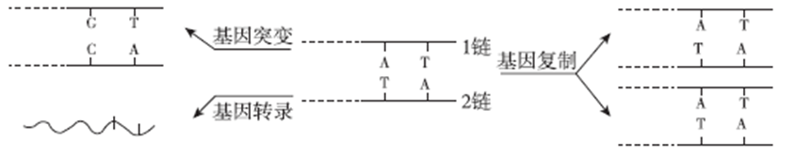
- 基因1链中相邻碱基之间通过“——脱氧核糖——磷酸——脱氧核糖——”连接
- 基因突变导致新基因中（A+T）/（G+C）的值减少而（A+G）/（T+C）的值增大
- RNA聚合酶进入细胞核参加转录过程，能催化核糖核苷酸形成mRNA
- 基因复制过程中1链和2链均为模板，复制后形成的两个基因中遗传信息相同
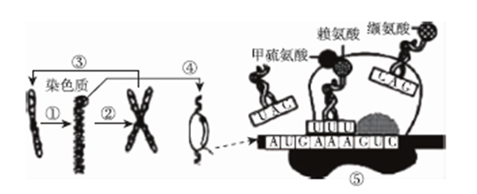
5. 如图表示人体生发层细胞中与遗传信息传递和表达有关的过程，下列有关叙述错误的是：

A．①过程发生在有丝分裂末期，DNA含量没有变化
B．②过程不利于染色体中基因的表达
C．人体生发层细胞中姐妹染色单体上出现等位基因的原因是基因突变
D．甲硫氨酸的密码子是UAC，可作为起始密码子
6．关于几种育种方法的叙述，不正确的是（ ）
A．多倍体育种中，常用秋水仙素处理萌发的种子或幼苗
B．单倍体育种中，常先筛选F₁的花粉再进行花药离体培养
C．诱变育种中，获得的突变体不一定能表现出优良性状
D．杂交育种中，用于大田生产的优良品种不一定都要经过连续自交
30．（10分）图甲表示水稻的叶肉细胞光合作用强度分别为a、b、c、d时，单位时间内CO₂释放量和O₂产生总量的变化。图乙表示水稻CO₂收速率与光照强度的关系。图丙表示温度与水稻真正光合速率、净光合速率和呼吸速率的关系。请回答下列问题：
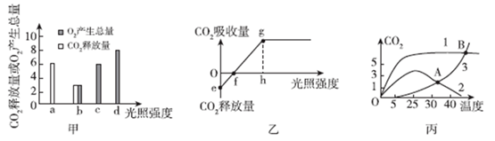

（1）光合色素分布在叶绿体的 上，可用 提取，暗反应阶段为光反应阶段提供的物质有 。
（2）图甲中的 点与图乙中的f点对应，表示光合速率等于呼吸速率。
（3）图乙中，若增大CO₂浓度（其他条件不变），则f点向 移动，g点向 移动。
Ziyuanku.com（4）图丙中代表净光合速率的曲线是 （填“1”、“2”或“3”），白天最好将温度控制在 ℃， A点 （填“有”或“没有”）有机物的积累。
31．（9分）促红细胞生成素是一种糖蛋白类激素，其参与生命活动的调节方式如图所示。结合所学知识回答下列问题：
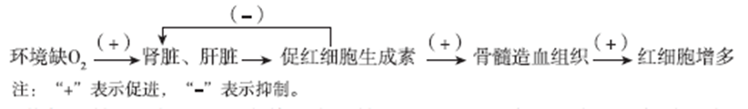
$来&源：ziyuanku.com
- 红细胞能够运输O₂主要是因为其含有运输O₂的血红蛋白，这说明蛋白质具有
的功能。
（2）在人体中，葡萄糖进入成熟红细胞的方式为 。在人体细胞中，与促红细胞生成素合成与分泌有关的具膜细胞器有 。
（3）剧烈运动时，人体肌细胞通过无氧呼吸会产生大量 进入细胞外液，但这并不会引起血浆中PH发生剧烈的变化，这是 的作用结果。
$来&源：ziyuanku.com（4）据图推知，促红细胞生成素能够提高骨髓造血干细胞的 （生命活动）。使血液中红细胞的数量增加，从而促进机体细胞进行 呼吸。由图可知，当机体内的促红细胞生成素含量过多时会抑制肝脏和肾脏分泌促红细胞生成素的活动，这体现 调解机制。
32．（13分）下图一为白化基因（用a表示）和色盲基因（用b表示）在某人体细胞中分布示意图；图二为有关色盲和白化病的某家庭遗传系谱图，其中Ⅲ9同时患白化和色盲病，请据图回答下列问题。（注：白化病属于常染色体隐性遗传病，色盲属于伴X隐性遗传病）
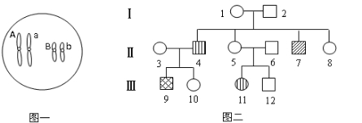

（1）图一细胞中A和a是一对 基因，它们的本质区别是其 不同，它们的遗传遵循 定律；若图一细胞是一个卵原细胞，则B和b基因所在的染色体是 （填“常”或“X”）染色体，由该卵原细胞产生的带有致病基因的生殖细胞基因组成有 种可能。
（2）根据图二判断，Ⅱ4患 ，Ⅱ7患 ，Ⅰ2的基因型是 ；若Ⅲ10和Ⅲ12结婚生出了一个儿子，该儿子既患白化病又患色盲的概率是 ；
33．（7分）图1是人体胰岛素基因控制合成胰岛素的示意图，图2是图1中过程②的局部放大，请据图回答：
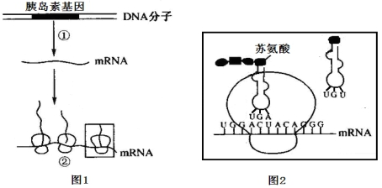

（1）图1过程①发生在人体的 细胞中，在细胞的 发生，该细胞与人体其他细胞在形态结构和生理功能上存在稳定性差异的根本原因是 。
（2）过程②称为 ，场所是 ，由图2可知，决定苏氨酸的密码子是 。
资*源%库（3）过程②中，一个mRNA上结合多个核糖体的意义是 。
(二)选考题:(共30分，请考生从2道生物题和2道化学题中任选一道题作答。并用2B铅笔在答题卡上所选题目的题号方框涂黑。注意所做题目的题号必须与所涂题目的题号一致，在答题卡选答区域指定位置答题。如果不涂，则不计分，如多答，则按所答的第一题评分。)
34.（15分）[生物——选修1：生物技术实践]（15分）
生物技术已在生产、生活中得到广泛应用，给人们带来了很好的经济效益，大大提高了人们的生活水平。请回答下列问题：
WWW.ziyuanku.com（1）利用微生物发酵可以获得果酒、果醋。在果酒基础上酿制果醋的过程中，除需接种醋酸菌外，还必须保持 条件。
（2）从生物体内提取出来的酶，将其分离提纯的最简便方法是 。其原理是利用蛋白质分子的大小、形状和 的不同，产生不同的迁移速率来进行分离。
（3）从自然界中获得的微生物必须经过 才能应用乎工业生产。果汁生产中常用的果胶酶广泛存在于植物果实和微生物中，工业上通常采用 等微生物发酵来生产果胶酶。
（4）从胡萝卜中提取胡萝卜索，常用 作为溶剂，原因是 。
（5）水蒸气蒸馏法 （填“适合”或“不适合”）胡萝卜素的提取，原因是 。
35.（15分）选修三【现代生物科技专题】人组织纤溶酶原激活物（htPA）是一种重要的药用蛋白，可在转htPA基因母羊的羊乳中获得。流程如下：
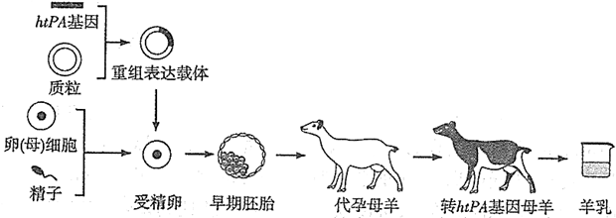

（1）htPA基因与载体用_________切割后，通过DNA连接酶连接，以构建重组表达载体。检测目的基因是否已插入受体细胞DNA，可采用_________技术。
（2）为获取更多的卵（母）细胞，要对供体母羊注射促性腺激素，使其__________。采集的精子需要经过__________，才具备受精能力。
（3）将重组表达载体导入受精卵常用的方法是__________。为了获得母羊，移植前需对已成功转入目的基因的胚胎进行__________。利用胚胎分割和胚胎移植技术可获得８多个转基因个体，这体现了早期胚胎细胞的__________。
（4）若在转ht-PA基因母羊的羊乳中检测到__________，说明目的基因成功表达。
拉萨中学2017届高三第四次月考生物参考答案
1.C 2.A 3.D 4.B 5.D 6.B
30.（10分）
（1）类囊体薄膜（基粒） 无水乙醇（丙酮或有机溶剂） Pi、ADP和NADP+（2分）
（2）C
（3）左 右上
（4） 2 25 有
31．（9分）
Ziyuanku.com（1）运输
（2）协助扩散 内质网、高尔基体、线粒体（2分）
（3）乳酸 缓冲物质
（4）分裂和分化 有氧 （负）反馈
32.（13分）
（1）等位 碱基对（脱氧核苷酸对）的排列顺序 基因分离 X 3（每空1分）
（2）白化病 色盲 AaXBY 1/24 （每空2分）
33.（每空1分，共7分）
（1）胰岛B细胞 细胞核 基因的选择性表达
（2）翻译 细胞质中的核糖体 ACU
（3）少量的mRNA可以迅速合成出大量的蛋白质（或多肽链）
ziyuanku.com34. 【生物——选修1：生物技术实践】（15分）
（1）有氧（1分）
（2）电泳（1分） 电荷（1分）
（3）分离和提纯培养 曲霉、青霉
（4）水不溶性有机溶剂（石油醚或答有机溶剂） 胡萝卜素是脂溶性物质，不溶于水
（5）不适合 胡萝卜素为非挥发性物质，不能随水蒸气蒸馏出
35.【生物——选修3：现代生物科技专题】（15分）
（1）同种限制性核酸内切酶（或同种限制酶） DNA分子杂交（或核酸探针）
（2）超数排卵 获能（处理）
（3）显微注射法（1分） 性别鉴定 全能性
（4）htPA（或人组织纤溶酶原激活物）

